江苏第二师范学院招标采购文件

项目编号：JY2017C061-1
项目名称：美术专用家具采购

江苏第二师范学院招标办公室
二〇一七年六月

序号 | 品名 |  | 规格型号 | 技术要求 | 是否  响应 | 单  位 | 数  量 | 单价 | 总价 | 交货  时间 | 质保期 | 使用单位
1 | 美院专用家具 |  | 详见《五、技术参数要求》 |  |  | 批 | 1
报价合计 |  | 人民币（大写）: 佰拾万仟佰拾元整 ￥：
投标单位（公章）： 授权代表（签字）：
一、报价一览表 金额单位（人民币）：万元
注:(1)报价应包括采购文件所规定的施工范围（包括设备、附件及辅材、运输、包装、装卸、安装、调试、人员、保险、税金、集成、培训等所有费用）的全部内容。
（2）报价一览表格式及内容不得自行改动。

二、报价明细表
序号 | 名称 | 规格型号 | 品牌或厂商 | 数量 | 单价（元） | 总价（元） | 交货期 | 质保期
1
2
3
4
投标单位全称：（公章 ） 授权代表签字：
注：(1)此表为样表，行数可自行添加，但表式不变。
(2)相关安装调试费用、质保及人员培训、后续服务及其他所有费用由投标人自行计算并填列。
(3)总价=单价*数量，数量由投标人自行计算并填列。
(4)上表中的“投标报价总价”数应当等于“报价一览表”中“投标报价总价”数。

三、技术要求响应表
说明：报价人必须仔细阅读采购文件中所有技术规范条款和相关功能要求，并对所有技术规范和功能偏离的条目列入下表。报价人必须根据实际情况如实填写，评标小组如发现有虚假描述的，该报价文件视为无效。
序号 | 产品名称 | 原技术规范主要条款描述 | 投标人技术规范描述 | 偏离情况
1
2
3
4
投标报价合计
谈判供应商：（公章 ） 授权代表签字：
注：（1）此表为样表，行数可自行添加，但表式不变。
（2）投标人根据要求自行添加的材料等也请列出。
（3）是否偏离用符号“+、=、-”分别表示正偏离、完全响应、负偏离。

四、项目内容及采购方式
1.项目内容：美术专用家具采购。
2.采购方式：公开招标。
3.采购预算：人民币137600元。投标单位报价不得超过预算价。
五、功能及参数要求

（一）家具清单、附图及参数要求：
序号 | 品名 | 数量 | 规格 | 单价（元） | 价格  （元）
1 | 双手摇大油画架 | 4个 | 材质：进口红榉木；颜色：原木色；尺寸：64.5cm*64.5cm*155cm（最大可升高到300cm）；重量：60-70KG；支持最大画框尺寸： 210cm。（投标单位中标后，以美院提供图纸为准。）
2 | 课桌 | 190个 | 1200mmx600mm  板材厚度：2.5cm，实木颗粒，三聚氰胺饰面，桌面为棕色木纹浮雕， E1环保，四腿钢架，壁厚1.2mm，白色亚光油漆喷涂，桌面预留一个穿线孔。
3 | 画凳 | 380个 | 材质：桦木  油漆：丙烯酸清漆  制作工艺：实木弯曲木工艺  座直径:35厘米  凳宽:42厘米  凳高:45厘米  乘重: ≥110公斤
4 | 木质美术专业写生画架 | 80个 | 红榉木后撑式画架，画架高1.7米，配件为镀铜五金配件。
5 | 6格文件柜 | 10个 | 1850mmx900mmx420mm，壁厚0.7cm，整柜冷轧钢板，颜色灰色。
6 | 信箱、资料柜、书架 | 8个 | 1、信箱2个（1500*300*1800mm  ，壁厚6-8mm，优质冷轧钢板制作，经酸洗磷化处理后喷涂处理，坚固耐用，信箱离地面约50cm之间做对开门，对开门具体样式中标单位可与用户协商。）  2、资料柜5个（860*390*1800mm壁厚约8mm,优质冷轧钢板制作，经酸洗磷化处理后喷涂处理，坚固耐用。）  3、书架1个（宽度: 160 厘米，深度: 30 厘米，高度: 202 厘米。颜色：深褐色。主要材料: 刨花板, 白蜡木贴面, 着色漆, 丙烯酸清漆，环保E1级标准。  玻璃板: 钢化玻璃。  以上8个柜子颜色，中标单位可与美院协商。
合计：

（二）附图：参考图片：
1、双手摇大油画架
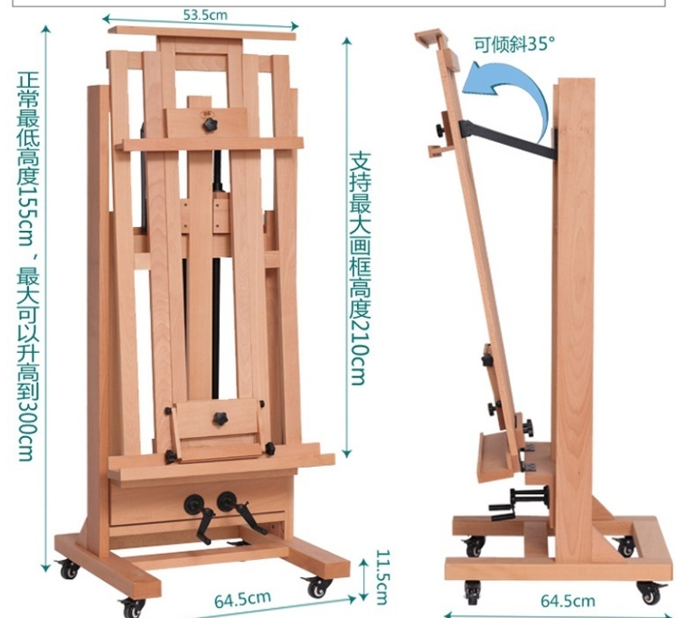
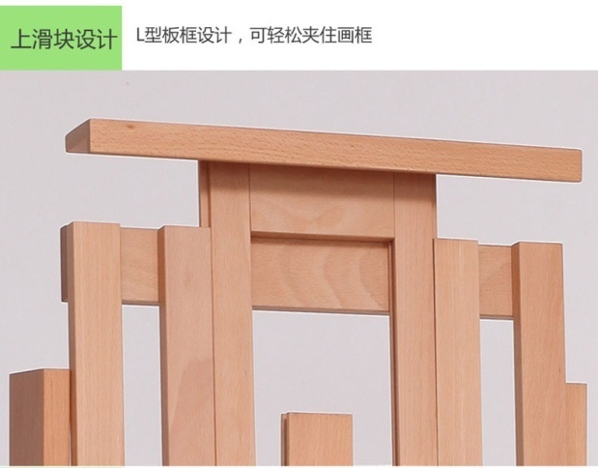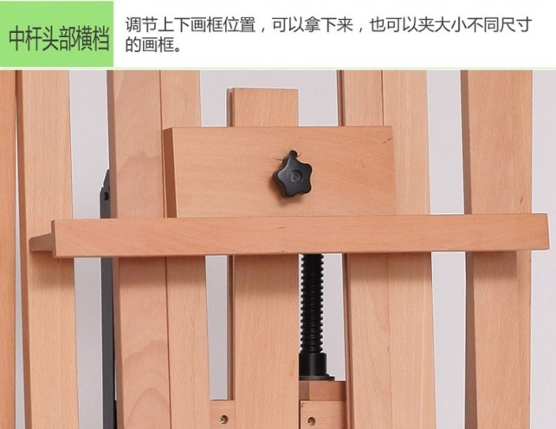
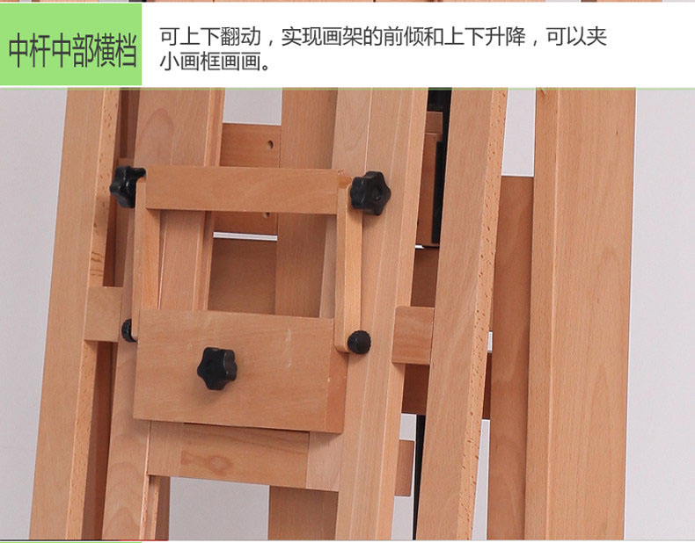
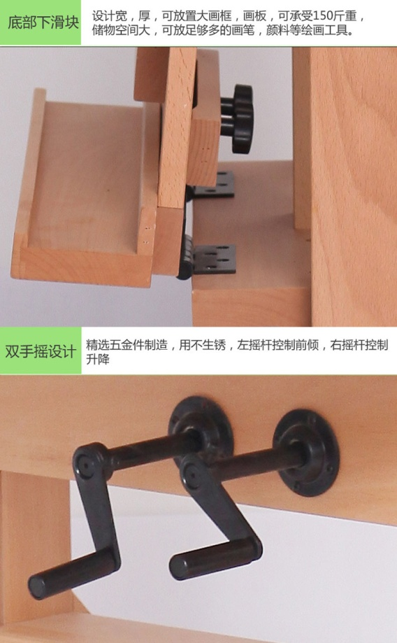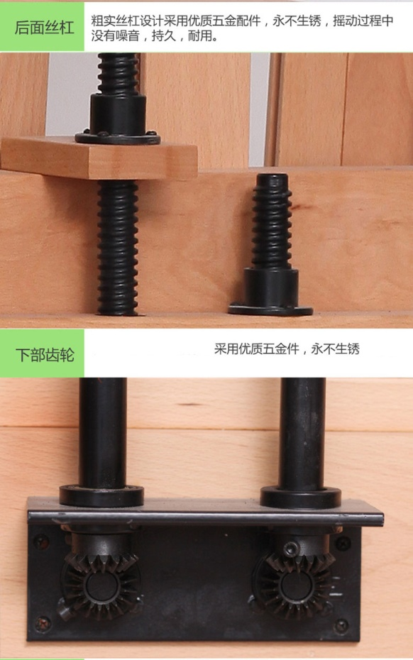

2、专业工作台（课桌）1200mmx600mm（只参照桌子，不含桌下抽屉）


3、美术画凳
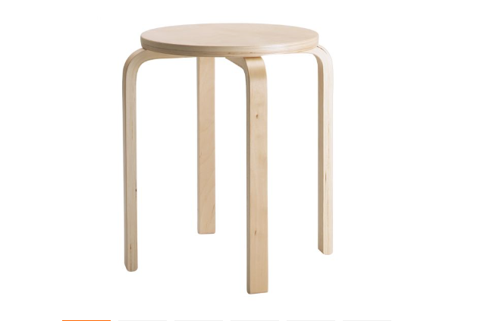
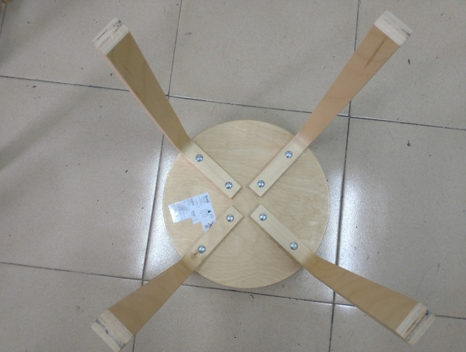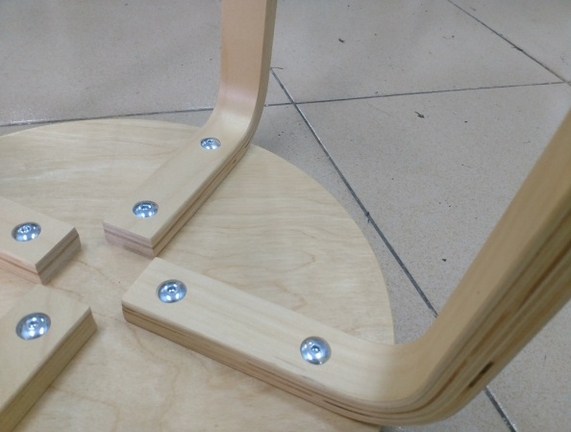
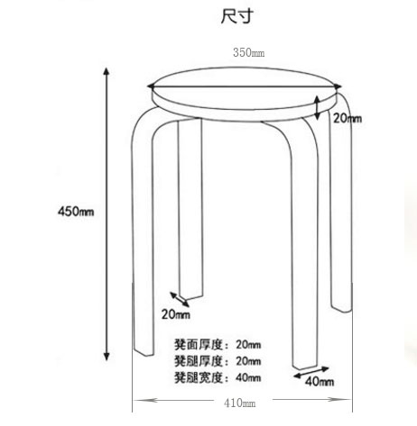

4、木质美术专业写生画架
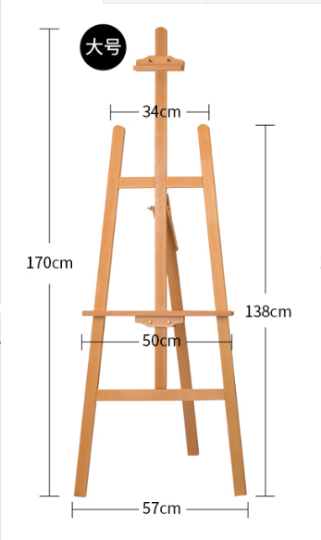

5、铁质储物柜1850mmx900mmx420mm
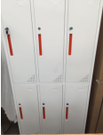

6、信箱、资料柜、书架
一、信箱： 二、资料柜：
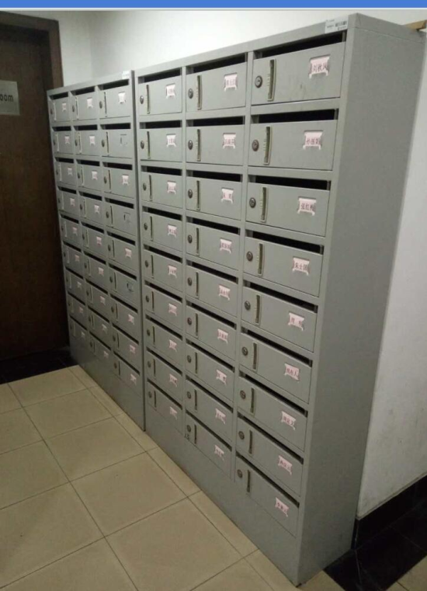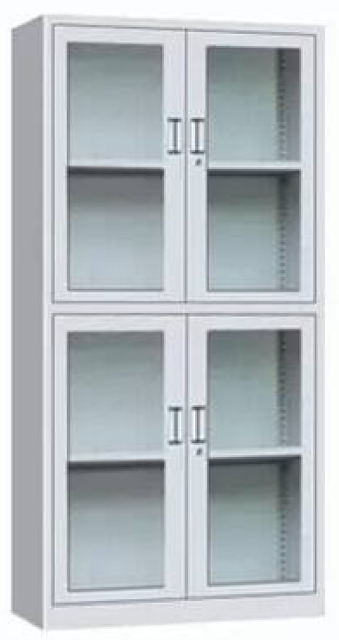

三、书柜
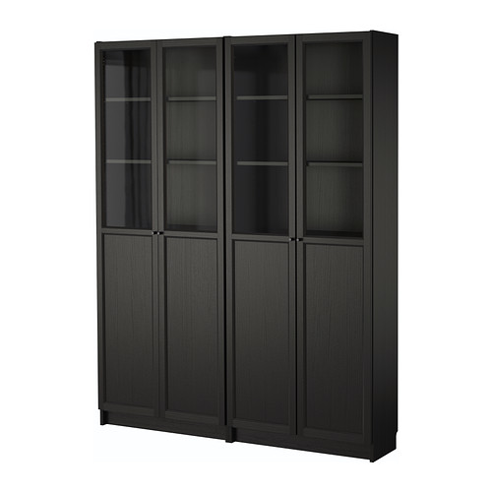

（三）完成时间及质保要求：
1．投标单位须提供该产品的5年及以上免费质保及终身维护服务，质保期自招标方验收合格之日起开始计算。质保期内由中标方提供免费上门服务，质保期外维修服务只收取成本费用。
2.投标单位所投产品必须达到本项目招标要求，相关设备需提供必要的配件和附件，以保证该设备能够正常使用。
3.产品须为全新生产的原装正品，具有防水、阻燃要求并符合国家及家具行业相关标准、符合国家环保要求，有相关产品认证、厂家合格证、产品说明书、质保书、环保产品说明等材料（原件及复印件），如有必要时还需要有限定性或提示性说明等。
4. 中标单位须在中标当日起20天内完成本项目。
5. 因验收不合格而采取的补救措施所导致的相关费用由投标单位自行承担。
六、资质及服务要求
1. 投标单位能提供本项目要求的服务，独立法人，注册资金100万元及以上，具有家具行业生产、销售行业资质、企业认证及证明材料（需附复印件，原件备查）。
2. 投标单位须具有丰富的销售和服务经验，有供货、安装及售后服务的能力，并具有良好的资信认证，须提供近3年1个及以上类似项目的成功案例（须附合同复印件，原件备查）。
3. 投标单位所投产品如为代理产品应有该品牌代理资质和原厂授权，须提供资质证明材料和厂家授权书、售后服务承诺等材料的原件、复印件。
4．投标单位负责将全新原包装产品交付至招标方指定位置，所有运输及安装调试和培训工作均由中标方负责并在规定时间内完成，所有费用由中标方承担。

5.投标单位对招标单位的维修须在24小时内响应，48小时内解决，如超过48小时仍不能解决，由中标方在48小时内提供性能不低于故障产品的备用产品，否则每推迟一天应向招标单位支付人民币500元违约金。
6．投标单位承诺的服务中如涉及第三方提供的，由中标方负责协调。
7．如在安装调试过程中涉及施工，投标单位须文明施工，做到工完场地清。
七、投标须知
1．投标单位参加政府采购活动应当符合中华人民共和国《政府采购法》、《招投标法》、《合同法》和《反不正当竞争法》等有关法律、法规；如有违反，将视为不合格供应商，其投标文件无效。
2．本次招标不接受联合体投标，中标后不得分包、转包。
3．投标单位参加本项目的报价，即被认为接受了本采购文件的所有条款和规定。
4．每个分包只能有一个投标报价，不接受有选择的报价。投标单位须对各分包的全部货物进行投标报价，否则报价无效。上述货物的交货时间由投标单位根据自身情况填报（至少满足招标单位最迟交货时间）。
5．投标单位应认真审阅本采购文件，并对自身的工作负责，报价一经招标单位确认，须无条件履约。投标单位报价后如果违约，其投标保证金不予退还。
6．投标单位提供的产品必须是全新的、从未使用过的原装合格产品。成交后，招标单位保留对中标单位所投的设备进行测试的权利，若不符合采购文件要求，将不予接受。
7.投标文件：
（1）目录及页码；
（2）投标函；
（3）法人资格证明及授权委托书原件（格式见附页）及授权委托人身份证原件、复印件；
（4）企业相关资质文件及证明材料（营业执照、税务登记证、质量体系认证、行业相关资质证书、投标单位业绩等相关材料）；
（5）投标报价表、投标报价明细表、技术要求响应表、改造、施工、验收方案；
（6）报价产品的详细参数及说明；
（7）相关服务承诺（书面材料，格式自定）；
（8）投标书的电子文本。
8.投标文件数量及密封要求：
上述材料壹式叁份，正本壹份，副本贰份，装订后密封在投标文件袋中，未按要求提供，将不予授标（电子版投标书由投标单位保管）。
9. 投标报名截止时间：
即日起至6月20日上午11:00（北京时间）前。投标单位必须在投标报名截止时间前办理完交纳保证金、签名报到、提交质疑文件（质疑文件须有明确的请求和证明材料）以及其它必须完成的事项。
10.开标时间、地点和要求：

开标时间: 2017年6月23日（星期五）上午9:00；
地点：江苏省南京市北京西路77号江苏第二师范学院。
要求：请投标单位法定代表人持本人身份证件和营业执照复印件（或授权代表参加，须同时持本人身份证件和法人授权委托书原件）及电子版投标书提前30分钟到开标地点参加开标，迟到者视为自动放弃。
11.中标单位确定办法：
（1）投标截止时间后，招标单位将根据“符合采购需求、质量和服务相等且报价最低的原则”组织评标专家组对投标项目进行综合评议、打分后确定中标单位；并在江苏第二师范学院招标办网站公告（网址：http://zbbgs.jsie.edu.cn/）。评分依据为投标单位的投标文件内容和评标结果。报价合计与明细价不相符的以报价合计数为准；报价中如有大小写不相符的以大写数字为准，未按要求填写报价合计数的将不予唱标。
（2）评标专家组成员在评标专家库中抽取。
（3）招标人对评标的过程和结果没有解释的义务。
12．投标保证金要求：
投标单位须在签名报到前递交投标保证金现金人民币贰仟陆佰元整。
请投标单位将投标保证金交至浦发银行北京西路支行，账号：077454292000283；户名：江苏第二师范学院。交款后凭银行回单到我院财务处（南京市北京西路77号教科研大楼701室）开具交款收据，凭收据到我院招标办办理投标签到。中标单位的报价保证金将自动转为履约保证金,非中标单位的投标保证金将在投标活动结束后无息退回。
发生下列情况之一,报价保证金将不予退回:
（1）有串标或不正当竞争行为进行投标的；
（2）不按招标文件和投标书承诺的；
（3）公开报价后投标单位撤回其报价的；
（4）成交后不按通知规定的时间、地点与采购单位签订合同的。
13．其它事项：
参加本项目投标的单位即日起至6月20日11：00前携本单位相关资质材料原件（营业执照、税务登记证及相关行业资质等材料）到江苏第二师范学院招标办公室办理投标报名手续，资格审核通过后到财务处缴纳报名资料费300元整。联系人：周老师；联系方式：江苏第二师范学院招标办，电话（传真）：025-83758155。
八、售后服务承诺方案
具体方案和格式由供应商自行拟定。
投标单位（公章）： 授权代表（签字）:

九、法人授权委托书（原件）
法人授权委托书
江苏第二师范学院招标办：
本授权书宣告：
委托人：
地 址： 法定代表人：
受托人：姓名 性别： 出生日期： 年 月 日
所在单位： 职务：
身 份 证： 联系方式:
兹委托受托人 合法地代表我单位参加江苏第二师范学院组织的（采购编号为：JY2017C061-1）美术专用家具采购项目的投标活动，受托人有权在该投标活动中，以我单位的名义签署投标书和投标文件，与招标人协商、澄清、解释，质疑，签订合同书并执行一切与此有关的事项。
受托人在办理上述事宜过程中以其自己的名义所签署的所有文件我均予以承认。受托人无转委托权。
委托期限：至上述事宜处理完毕止。
委托单位 （公章）
法定代表人 （签名）
二○一 年 月 日
备注：
（1）投标人授权代表须在开标前持本授权书原件及本人身份证件办理交纳保证金、签名报到、递交投标文件等事宜，投标文件中则附授权书复印件。
（2）投标单位法定代表人直接参加投标的，无须提供法人授权委托书，但须持本人身份证件及营业执照复印件办理相关手续。

十、其他相关材料

投标函
江苏第二师范学院招标办公室：
你们关于 项目招标文件收悉，我们经详细审阅和研究，现决定参加投标。
1．我们郑重承诺：我们是符合《政府采购法》第22条规定的供应商，并严格遵守《政府采购法》第77条的规定，本投标文件中提供的所有材料均是真实有效的。
2．我们接受招标文件的所有条款和规定。
3．我们同意提供招标人要求的有关本次招标的所有资料。
4．我们理解，你们无义务必须接受投标价最低的投标，并有权拒绝所有的投标；同时也理解你们不承担我们本次投标的费用。
5．如果我们中标，我们将按有关要求提供必要的履约保证。
投标人名称： （公章）
地址： 邮编：
电话： 传真：
授权代表签字：
职务：
日期：

十一、合同条款
采购合同格式（专用条款）
甲方:
乙方:
甲乙双方根据2017年6月23日“江苏第二师范学院美院专用家具采购（采购项目编号：JY2017C061-1）”采购结果及采购文件的要求,经协商一致,达成如下采购合同:
一、货物及其数量 ：
二、合同金额：人民币
三、免费质保期：
四、交货时间：201 年 月 日前调试安装完毕。
五、交货地点：采购人指定地点
六、验收：甲方按采购文件相关要求进行。如需委托第三方验收，第三方是指： ，验收费用由甲方承担。
七、付款：由甲方按省级机关政府采购规定的程序付款。
1．设备安装调试结束，试运行1个月正常，乙方提交全部报告材料，通过甲乙双方共同正式验收合格并经过甲方审计部门审计无误后，支付至95%，同时无息退还乙方的合同履约保证金。
2．合同期满，经甲方确认在合同期内使用正常，付清5％余款。
八、合同纠纷处理：本合同执行过程中发生纠纷，由甲乙双方协商处理。协商未果，向甲方所在地人民法院起诉。
九、合同生效：本合同由甲乙双方签章后生效。
十、组成本合同的文件包括：合同通用条款和专用条款；甲方采购文件和乙方的报价文件；乙方的承诺书及澄清文件；甲乙双方商定的其他必要文件。上述合同文件内容互为补充，如有不明确，由甲方负责解释。
十一、合同备案
本合同一式叁份，中文书写。甲乙双方各执一份，另一份由甲方备案。

甲方： （盖章）
地址：南京市北京西路77号
授权代理人：
二○一 年 月 日

乙方： （盖章）
地址：
法定（授权）代表人：
二○一 年 月 日
组织机构代码证号：
户名：
开户银行：
账号：

合同通用条款

1．定义
本合同下列术语应解释为：
1.1“合同”系指甲方和乙方（以下简称合同双方）签署的、合同格式中列明的合同双方所达成的协议，包括所有的附件、附录和构成合同的所有文件。
1.2“合同价”系指根据合同规定，乙方在完全履行合同义务后甲方应付给乙方的价格。
1.3“货物（含软件及相关服务）”系指乙方按合同要求，须向甲方提供的一切设备、机械、仪器、备件、工具、技术及手册等有关资料。"工程"系指按合同要求进行施工。
1.4“服务”系指根据合同规定乙方承担与供货有关的所有辅助服务，如运输、保险以及其它的服务，如安装、调试、提供技术援助、培训及其他类似的义务。
1.5“甲方”系指购买货物（含软件及相关服务）的单位。
1.6“乙方”系指根据合同规定提供货物（含软件及相关服务）和服务的制造商或代理商。
1.7“现场”系指将要进行货物（含软件及相关服务）安装和调试的地点。

2．技术规范
提交货物（含软件及相关服务）的技术规范应与招标文件的技术规范和技术规范附件（如果有的话）及其投标文件的规格响应表（如果被甲方接受的话）相一致。若技术规范中无相应说明，则以国家有关部门最新颁布的相应标准及规范为准。

3．专利权
乙方须保障甲方在使用该货物（含软件及相关服务）或其任何一部分时不受到第三方关于侵犯专利权、商标权、版权、专有技术等权利的指控。如果任何第三方提出侵权指控，乙方须与第三方交涉并承担可能发生的一切损失和费用。

4．包装要求
4.l 除合同另有规定外，乙方提供的全部货物（含软件及相关服务），均应采用相应的标准保护措施进行包装，使包装适应于远距离运输、防潮、防震、防锈和防粗暴装卸，确保货物（含软件及相关服务）安全无损运抵现场。由于包装不善所引起的货物（含软件及相关服务）锈蚀、损坏和损失均由乙方承担。
4.2 每件包装箱内应附一份详细装箱单和质量合格证。

5．装运标志
5.1 乙方应在每一包装箱邻接的四侧用不褪色的油漆以醒目的中文字样做出下列标记：
5.1.1收货人
5.1.2合同号
5.1.3装运标志
5.1.4收货人代号
5.1.5目的地
5.1.6货物（含软件及相关服务）名称、品目号和箱号
5.1.7毛重／净重
5.1.8尺寸（长*宽*高，以cm计）
5.2 如果货物（含软件及相关服务）单件重量在两吨或两吨以上，乙方应在每件包装箱的两侧用中文和适当的运输标志标明“重心”和“吊装点”，以便装卸和搬运。根据货物（含软件及相关服务）的特点和运输的不同要求，乙方应在包装箱上清楚地标有“小心轻放”、“勿倒置”、“防潮”等字样和其他适当的标记。
5．3因缺少装运标志或者装运标志不明确导致货物在运输、装卸过程中产生的损失，乙方应承担相应的过错责任。

6．交货方式
6.l 交货方式一般为下列其中一种，具体在合同专用条款中规定。
6.1.l 现场交货：乙方负责办理运输和保险，将货物（含软件及相关服务）运抵现场。有关运输和保险的一切费用由乙方承担。所有货物（含软件及相关服务）运抵现扬的日期为交货日期。
6.1.2 工厂交货：由乙方负责办理运输和保险事宜。运输费和保险费由甲方承担。运输部门出具收据的日期为交货日期。
6.1.3 甲方自提货物（含软件及相关服务）：由甲方在合同规定地点自行办理提货。提单日期为交货日期。
6.2 乙方应在合同规定的交货期前30天以电报、传真或电传形式将合同号、货物（含软件及相关服务）名称、数量、包装箱件数、总毛重、总体积（立方米）和备妥交货日期通知甲方。同时乙方应用挂号信将详细交货清单一式六份包括合同号、货物（含软件及相关服务）名称、规格、数量、总毛重、总体积（立方米）、包装箱件数和每个包装箱的尺寸（长X宽X高）、单价、总价和备妥待交日期以及对货物（含软件及相关服务）在运输和仓储的特殊要求和注意事项通知甲方。
6.3 在现场交货和工厂交货条件下，乙方装运的货物（含软件及相关服务）不应超过合同规定的数量或重量。否则，乙方应对超运部分的数量或重量而引起的一切后果负责。

7．装运通知
现场交货或工厂交货条件下的货物（含软件及相关服务），在乙方已通知甲方货物（含软件及相关服务）已备妥待运输后 2 4小时之内，乙方应将合同号、货名、数量、毛重、总体积（立方米）、发票金额、运输工具名称及启运日期，以电报、传真或电传通知甲方。如因乙方延误将上述内容用电报、传真或电传通知甲方，由此引起的一切损失应由乙方负担。

8．保险
如果货物（含软件及相关服务）是按现场交货方式报价的，由乙方办理货物（含软件及相关服务）运抵现场这一段的保险，保险以人民币按照发票金额的110％投保“一切险”，保险范围包括乙方承诺装运的货物（含软件及相关服务）；如果货物（含软件及相关服务）是按工厂交货或甲方自提货物（含软件及相关服务）方式报价的，其保险由甲方办理。

9．付款方式
付款方式见合同专用条款。

10．技术资料
合同项下技术资料（除合同专用条款规定外）将以下列方式交付：
10.l 合同生效后60天之内，乙方应将每台设备和仪器的中文技术资料一套，如目录索引、图纸、操作手册、使用指南、维修指南和服务手册等交给甲方。
10.2 另外一套完整的上述资料应包装好随每批货物（含软件及相关服务）一起发运。
10.3 如果甲方确认乙方提供的技术资料不完整或在运输过程中丢失，乙方将在收到甲方通知后3天内将这些资料免费交给甲方。

11．质量保证
11.l 乙方应保证货物（含软件及相关服务）是全新的，未使用过的，是用一流的工艺和最佳材料制造而成的，并完全符合合同规定的质量、规格和性能要求。乙方应保证所提供的货物（含软件及相关服务）经正确安装、正常运转和保养在其使用寿命期内应具有满意的性能。在货物（含软件及相关服务）质量保证期内，乙方应对由于设计、工艺或材料的缺陷而造成的任何不足或故障负责。
11.2 根据甲方按检验标准自己检验的结果或当地商检部门检验结果，或者在质量保证期内，如果货物（含软件及相关服务）的数量、质量或规格与合同不符，或证实货物（含软件及相关服务）是有缺陷的，包括潜在缺陷或使用不符合要求的材料等，甲方应在一个月内以书面形式通知乙方，提出索赔。
11.3 乙方在收到通知后30天内应免费维修或更换有缺陷的货物（含软件及相关服务）或部件。
11.4 如果乙方在收到通知后30天内没有弥补缺陷，甲方可采取必要的补救措施，但风险和费用将由乙方承担。
11.5 除合同专用条款规定外，合同项下货物（含软件及相关服务）的质量保证期为自货物（含软件及相关服务）通过最终验收起12个月。

12.检验及安装
12.l 在交货前，制造商应对货物（含软件及相关服务）的质量、规格、性能、数量和重量等进行详细而全面的检验，并出具一份证明货物（含软件及相关服务）符合合同规定的证书。该证书将作为申请付款单据的一部分，但有关质量、规格、性能、数量或重量的检验不应视为最终检验。制造商检验的结果和细节应在证书中加以说明。
12.2 货物（含软件及相关服务）运抵现场后，甲方将对货物（含软件及相关服务）的质量、规格、数量和重量进行检验，并出具检验证书。如发现货物（含软件及相关服务）的规格或数量或两者都与合同不符，甲方有权在货物（含软件及相关服务）运抵现场后90天内，根据甲方按检验标准自己检验的结果或当地商检部门出具的检验证书向乙方提出索赔，除责任由保险公司或运输部门承担的之外。
12.3 如果货物（含软件及相关服务）的质量和规格与合同不符，或在第11条规定的质量保证期内证实货物（含软件及相关服务）是有缺陷的，包括潜在的缺陷或使用不符合要求的材料，甲方将有权向乙方提出索赔。
12.4 甲方有权提出在货物（含软件及相关服务）制造过程中派人到制造厂进行监造，乙方有义务为甲方监造人员提供方便。
12.5 制造厂对所供货物（含软件及相关服务）进行机械运转试验和性能试验时，必须提前通知甲方。
12.6 货物（含软件及相关服务）的安装按招标文件第六章要求进行。

13．索赔
13.1 除责任应由保险公司或运输部门承担的之外，甲方有权根据甲方按检验标准自己检验的结果或当地商检部门出具的商检证书向乙方提出索赔。
13.2 在第 11条和第 12条规定的检验期和质量保证期内，如果乙方对甲方提出的索赔和差异负有责任，乙方应按照甲方同意的下列一种或多种方式解决索赔事宜：
13.2.1乙方同意退货，并按合同规定的同种货币将货款退还给甲方，并承担由此发生的一切损失和费用，包括利息、银行手续费、运费、保险费、检验费、仓储费、装卸费以及为保护退回货物（含软件及相关服务）所需的其它必要费用。
13.2.2根据货物（含软件及相关服务）的低劣程度、损坏程度以及甲方遭受损失的数额，经买卖双方商定降低货物（含软件及相关服务）的价格。
13.2.3用符合规格、质量和性能要求的新零件、部件或货物（含软件及相关服务）来更换有缺陷的部分或修补缺陷部分，乙方应承担一切费用和风险并负担甲方所发生的一切直接费用。同时，乙方应按合同第11条规定，相应延长修补或被更换部件或货物（含软件及相关服务）的质量保证期。
13.3 如果在甲方发出索赔通知后30天内，乙方未能答复，上达索赔应视为已被乙方接受。若乙方未能在甲方提出索赔通知后30天内或甲方同意的更长时间内，按照第13．2条规定的任何一种方法解决索赔事宜，甲方将从已付款或从乙方开具的履约保证金中扣回索赔金颔。如果这些金额不足以补偿索赔金额，甲方有权向乙方提出不足部分的补偿。

14．拖延交货
14.l 乙方应按照合同专用条款中规定的交货期交货和提供服务。
14.2 如果乙方毫无理由地拖延交货，将受到以下制裁：没收履约保证金，加收违约损失赔偿和／或终止合同。
14.3 在履行合同过程中，如果乙方遇到不能按时交货和提供服务的情况，应及时以书面形式将不能按时交货的理由、延误时间通知甲方。甲方在收到乙方通知后，应进行分析，可通过修改合同，酌情延长交货时间。

15．违约赔偿
除第16条规定的不可抗力外，如果乙方没有按照合同规定的时间交货和提供服务，甲方可从货款中扣除违约赔偿费，赔偿费应按每周迟交货物（含软件及相关服务）或未提供服务交货价的1％计收。但违约损失赔偿费的最高限额为迟交货物（含软件及相关服务）或没有提供服务的合同价的5％。一周按7天计算，不足7天按一周计算。甲方有权终止合同，并按合同约定及法律规定追究乙方的违约责任。

16．不可抗力
16.l 如果双方中任何一方由于战争、严重火灾、水灾、台风和地震以及其它经双方同意属于不可抗力的事故，致使合同履行受阻时，履行合同的期限应予以延长，延长的期限应相当于事故所影响的时间。
16.2 受事故影响的一方应在不可抗力事故发生后尽快以电报、传真或电传通知另一方，并在事故发生后14天内，将有关部门出具的证明文件用特快专递寄给或送给另一方。如果不可抗力影响时间延续120天以上，双方应通过友好协商在合理的时间内达成进一步履行合同的协议。

17．税费
17.l 我国政府根据现行税法对甲方征收的与本合同有关的一切税费均由甲方承担。
17.2 我国政府根据现行税法对乙方征收的与本合同有关的一切税费均由乙方承担。
17.3 在中国境外发生的与执行本合同有关的一切税费均由乙方承担。

18．履约保证金
18.1 甲乙双方签订合同后，乙方的投标保证金自动转化为合同履约保证金（甲方委托招标人代为保管）。
18.2 如乙方未能履行合同规定的任何义务，甲方有权从履约保证金中取得补偿。

19．仲裁
19.l 买卖双方应通过友好协商，解决在执行本合同中所发生的或与本合同有关的一切争端，如果协商仍得不到解决，任何一方均可按“中华人民共和国合同法”规定提交调解和仲裁。
19.2 仲裁裁决应为终局裁决，对双方均具有约束力。
19.3 仲裁费除仲裁机构另有裁决外应由败诉方负担。
19.4 在仲裁期间，除正在进行仲裁的部分外，合同其它部分继续执行。

20．违约终止合同
20.l 乙方有下列违约情况之一，并在收到甲方违约通知后的合理时间内，或经甲方书面认可延长的时间内未能纠正其过失，甲方可向乙方发出书面通知，终止部分或全部合同。在这种情况下，并不影响甲方向乙方提出索赔。
20.l．1如果乙方未能在合同规定的期限或甲方同意延期的限期内提供全部或部分货物（含软件及相关服务）；
20.1.2如果乙方未能履行合同规定的其它义务。
20.2 在甲方根据第20.l条规定，终止了全部或部分合同，甲方可以依其认为适当的条件和方式购买与未交货物（含软件及相关服务）类似的货物（含软件及相关服务），乙方应对购买类似货物（含软件及相关服务）所超出的费用负责。而且乙方还应继续执行合同中未终止的部分。

21．破产终止合同
如果乙方破产或无清偿能力，甲方可在任何时候以书面通知乙方终止合同，该终止合同以不损害或影响甲方已经采取或将采取补救措施的权利。

22．转让与分包
22.l 未经甲方事先书面同意，乙方不得部分转让或全部转让其应履行的合同义务。
22.2 对投标中没有明确分包的合同，乙方应书面通知甲方本合同中将分包的全部分包合同，在原投标文件中或后来发出的分包通知均不能解除乙方履行本合同的义务。

23．适用法律
本合同应按中华人民共和国的法律进行解释。

24．合同生效及其它
24.1 合同在双方签字盖章后生效。
24.2 如需修改或补充合同内容，经协商，双方应签署书面修改或补充协议并经招标人鉴证，该协议将作为本合同的一个组成部分。

25. 合同适用
本合同通用条款适用货物和服务类采购项目，工程类项目的合同通用条款按建设部门颁发的有关标准通用合同执行。

（以下空白）

